RG Οδηγίες:   
09 – ONTOTHTA CONCEPT  
ΣΤΗΝ ΠΛΑΤΦΟΡΜΑ ReasonableGraph (RG)

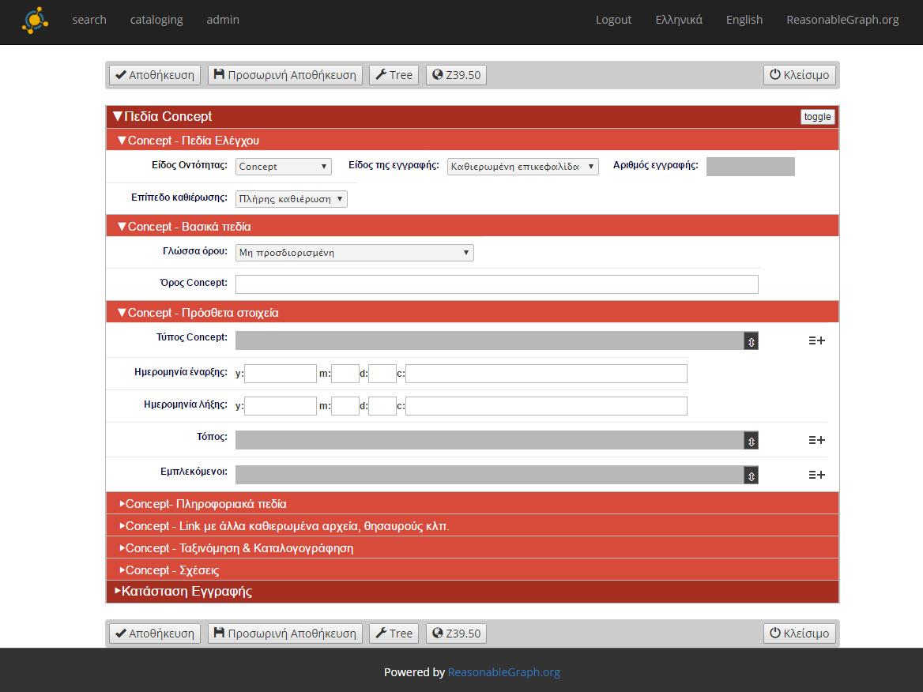

Version 1.00

Μάρτιος 2017

Εταιρεία [AltSol](http://www.altsol.gr/)  
<https://reasonablegraph.org/>

Περιεχόμενα

ΛΕΙΤΟΥΡΓΙΚΕΣ ΟΔΗΓΙΕΣ 4

ΓΕΝΙΚΕΣ ΠΛΗΡΟΦΟΡΙΕΣ ΓΙΑ CONCEPT 8

ΠΕΔΙΑ ΟΝΤΟΤΗΤΑΣ CONCEPT 9

1. Ενότητα πεδίων «Concept - Πεδία Ελέγχου» 9

1.1 Πεδίο «Είδος Οντότητας» 9

1.2 Πεδίο «Είδος της εγγραφής» 9

1.3 Πεδίο «Αριθμός εγγραφής» 9

1.4 Πεδίο «Επίπεδο καθιέρωσης» 10

2. Ενότητα πεδίων «Concept – Βασικά πεδία» 11

2.1 Πεδίο «Γλώσσα όρου» 11

2.2 Πεδίο «Όρος Concept» 11

3. Ενότητα πεδίων «Concept – Πρόσθετα στοιχεία» 12

3.1 Πεδίο «Τύπος Concept» 12

3.2 Πεδίο «Ημερομηνία έναρξης» 14

3.3 Πεδίο «Ημερομηνία λήξης» 15

3.4 Πεδίο «Τόπος» 15

3.5 Πεδίο «Εμπλεκόμενοι» 17

4. Ενότητα πεδίων «Concept – Πληροφοριακά πεδία» 20

4.1 Πεδίο «Μη δημόσια σημείωση» 20

4.2 Πεδίο «Δημόσια σημείωση» 20

4.3 Πεδίο «Πληροφοριακά στοιχεία» 20

4.4 Πεδίο «Σχετικές ιστοσελίδες» 22

5. Ενότητα πεδίων «Concept – Link με άλλα καθιερωμένα αρχεία, Θησαυρούς κλπ.» 23

5.1 Πεδίο «Βιβλιοθήκη του Κογκρέσου» 23

5.2 Πεδίο «Εθνική Βιβλιοθήκη της Ελλάδας» 24

5.3 Πεδίο «Wikidata» 25

5.4 Πεδίο «ISNI» 25

5.5 Πεδίο «VIAF» 26

6. Ενότητα πεδίων «Concept – Ταξινόμηση και καταλογογράφηση» 28

6.1 Πεδίο «Ταξινόμηση LC» 28

6.2 Πεδίο «Ταξινόμηση Dewey» 28

6.3 Πεδίο «Τοπική ταξινόμηση» 28

6.4 Πεδίο «Στοιχεία καταλογογράφησης» 29

7. Ενότητα πεδίων «Concept – Σχέσεις» 30

7.1 Πεδίο «Μη χρησιμοποιούμενο όνομα» 30

7.2 Πεδίο «Εναλλακτικό όνομα που χρησιμοποιείται» 32

7.3 Πεδίο «Σχέσεις με άλλους όρους» 34

7.4 Concept σε άλλη γλώσσα 36

8. Ενότητα πεδίων «Κατάσταση εγγραφής» και αποθήκευση 38

# ΛΕΙΤΟΥΡΓΙΚΕΣ ΟΔΗΓΙΕΣ

**Ενότητα πεδίων**Κάθε ενότητα πεδίων περιέχει μια ομάδα σχετικών πεδίων και έχει ως τίτλο το όνομα της οντότητας και μια περιγραφή, π.χ. Πεδία ελέγχου.

  
Όταν ανοίγει για πρώτη φορά η φόρμα της οντότητας, υπάρχουν ενότητες πεδίων που εμφανίζουν όλα τα πεδία που περιέχουν, άλλες που εμφανίζουν τα πεδία που χρησιμοποιούνται πιο συχνά και άλλες που δεν εμφανίζουν κανένα πεδίο.

Όταν σε μια ενότητα πεδίων εμφανίζεται μέρος των πεδίων της, πατήστε στο πλήκτρο **«+ Εξειδικευμένα Πεδία**» που υπάρχει πάνω στην ενότητα για να εμφανιστούν όλα τα πεδία.

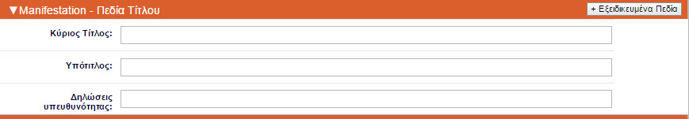

Αν θέλετε να μην εμφανίζονται όλα τα πεδία της ενότητας, πατήστε στο πλήκτρο **«- Εξειδικευμένα Πεδία**» που υπάρχει πάνω στην ενότητα για να εμφανιστούν μόνο τα πεδία με τη μεγαλύτερη χρήση.

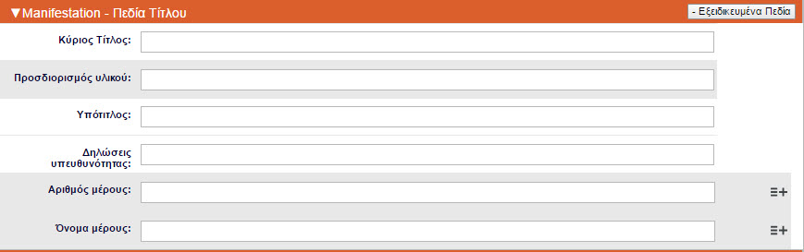

Όταν σε μια ενότητα πεδίων δεν εμφανίζεται κανένα πεδίο (κλειστή ενότητα), κάντε κλικ πάνω στην ενότητα για να εμφανιστούν τα πεδία.



Όταν θέλετε να κλείσετε τα πεδία μια ενότητας, κάντε κλικ πάνω στην ενότητα των ανοικτών πεδίων.

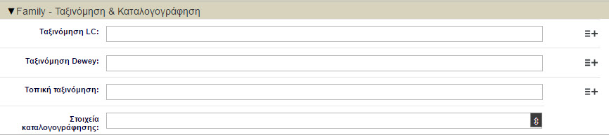

**Προσθήκη Πεδίου**

Όταν υπάρχει στο τέλος ενός πεδίου το εικονίδιο , το πεδίο είναι επαναλαμβανόμενο. Πατήστε το εικονίδιο  για να δημιουργηθεί ένα νέο πεδίο κάτω από το αρχικό πεδίο.

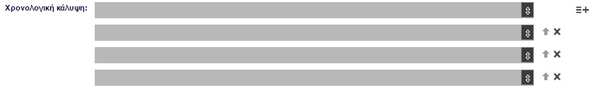

**Μετακίνηση επαναλαμβανόμενου πεδίου**

Όταν υπάρχει στο τέλος ενός πεδίου το εικονίδιο , το επαναλαμβανόμενο πεδίο μπορεί να μετακινηθεί προς τα επάνω. Αυτό είναι σημαντικό όταν θέλουμε να ορίζουμε εμείς την σειρά εμφάνισης των πεδίων (π.χ. στις θεματικές επικεφαλίδες).

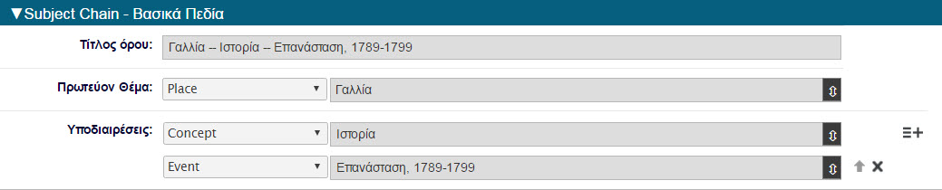

**Διαγραφή επαναλαμβανόμενου πεδίου**

Όταν υπάρχει στο τέλος ενός πεδίου το εικονίδιο , το επαναλαμβανόμενο πεδίο μπορεί να διαγραφεί. Πατήστε το εικονίδιο .



Η πλατφόρμα ReasonableGraph θα εμφανίσει το παρακάτω μήνυμα επιβεβαίωσης της διαγραφής του πεδίου.

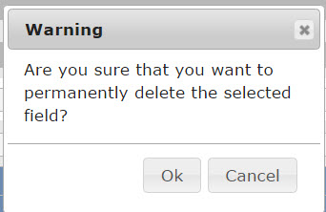

Πατώντας το πλήκτρο Ok θα διαγραφεί το πεδίο.

**Διαγραφή πεδίου διασύνδεσης με άλλη οντότητα**

Όταν θέλουμε να διαγράψουμε ένα πεδίο που περιέχει διασύνδεση με την εγγραφή μιας άλλης οντότητας, πρέπει να ακολουθήσουμε τα παρακάτω βήματα.



Πατήστε πάνω στο εικονίδιο  που υπάρχει στο τέλος του πεδίου. Θα εμφανιστεί το παρακάτω αναδυόμενο παράθυρο που τα στοιχεία της διασυνδεδεμένης οντότητας.

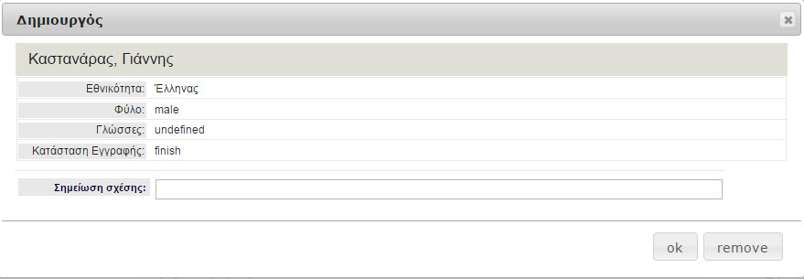

Πατήστε το πλήκτρο «remove». Θα εμφανιστεί το μήνυμα.

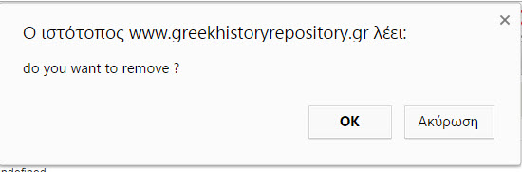

Πατήστε το πλήκτρο «ΟΚ» για επιβεβαίωση της διαγραφής της διασύνδεσης με άλλη οντότητα ή το πλήκτρο «Ακύρωση» για να ακυρώσετε τη διαδικασία διαγραφής.

**Διαγραφή περιεχομένου απλού πεδίου**

Όταν θέλουμε να διαγράψουμε το περιεχόμενο ενός πεδίου κειμένου, απλά μαρκάρουμε το κείμενο και το διαγράφουμε.



**Λειτουργία εικονιδίου **

Το εικονίδιο  στο τέλος ενός πεδίου σημαίνει ότι το πεδίο έχει δύο πρόσθετες λειτουργίες.   
Αν το χρώμα του πεδίου με το εικονίδιο  είναι γκρι, το πεδίο μπορεί να συνδεθεί με άλλες οντότητες, ώστε να πραγματοποιηθεί η διασύνδεση μεταξύ των οντοτήτων.



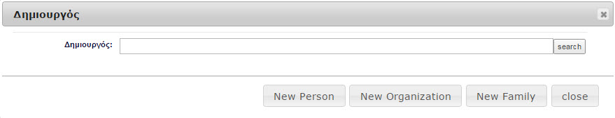

Αν το χρώμα του πεδίου με το εικονίδιο  είναι λευκό, το πεδίο περιέχει μια σειρά από υποπεδία που θα εμφανιστούν σε αναδυόμενο παράθυρο όταν πατήσουμε πάνω στο εικονίδιο ****.



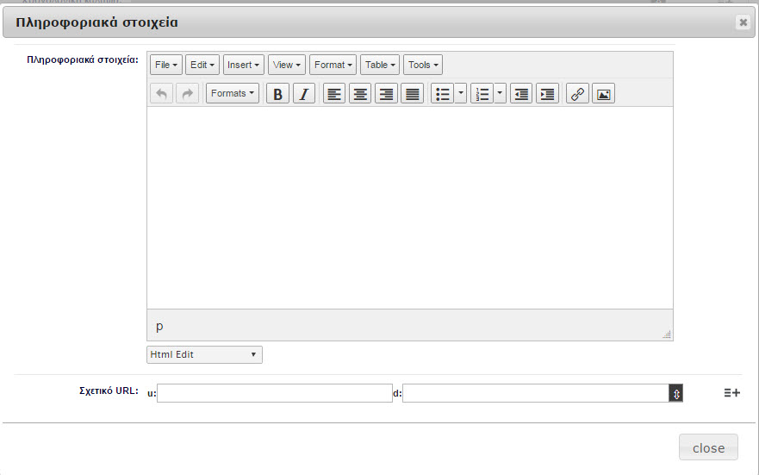

# ΓΕΝΙΚΕΣ ΠΛΗΡΟΦΟΡΙΕΣ ΓΙΑ CONCEPT

Στην οντότητα **Concept** εισάγουμε έννοιες, ιδέες, επαγγέλματα, εκφράσεις κλπ. που θέλουμε να διαχειριστούμε ως αυτόνομες θεματικές οντότητες στην πλατφόρμα RG. Ο όρος **Concept** μπορεί να αποτελείται από περισσότερες από μια λέξεις.

|  |  |
| --- | --- |
| **Γενικές Πληροφορίες** | |
| Όνομα Οντότητας | **Concept** |
| Τύπος Οντότητας | Authorities files |
| Σχέση με MARC21 - Authority Data | Βασική αντιστοίχιση με πεδίο 150 – 450 – 550 – 750 |
| Σχέση με MARC21 – Bibliographic Data | Σχετίζεται με πεδία: 650 |
| Σχέση με UNIMARC - Authority Data | Βασική αντιστοίχιση με πεδίο 250 – 450 – 550 |
| Σχέση με UNIMARC – Bibliographic Data | Σχετίζεται με πεδία: 606 |

Για άντληση πηγών που αφορούν **Concept** μπορείτε να επισκεφτείτε τις διευθύνσεις που περιγράφονται στον παρακάτω πίνακα.

|  |  |
| --- | --- |
| **Βασικές πηγές εύρεσης πληροφοριών για Concept** | |
| Εθνική Βιβλιοθήκη της Ελλάδας – Καθιερωμένα Αρχεία | Πατήστε [εδώ](http://www.data.nlg.gr/) |
| Αρχεία Καθιερωμένων Names Library of Congress | Πατήστε [εδώ](http://id.loc.gov/search/?q=&q=cs%3Ahttp%3A%2F%2Fid.loc.gov%2Fauthorities%2Fnames) |
| Γαλλικά Καθιερωμένα Αρχεία από data.bnf.fr | Πατήστε [εδώ](http://data.bnf.fr/en/) |

Το μεγαλύτερο μέρος των πεδίων της οντότητας **Concept** αντιστοιχεί σε πεδία του **MARC21/Authorities**[1]και του **UNIMARC/Authorities[2]**.

Επιλέξτε την οντότητα **Concept**  από την αρχική οθόνη της λειτουργίας **cataloging**.

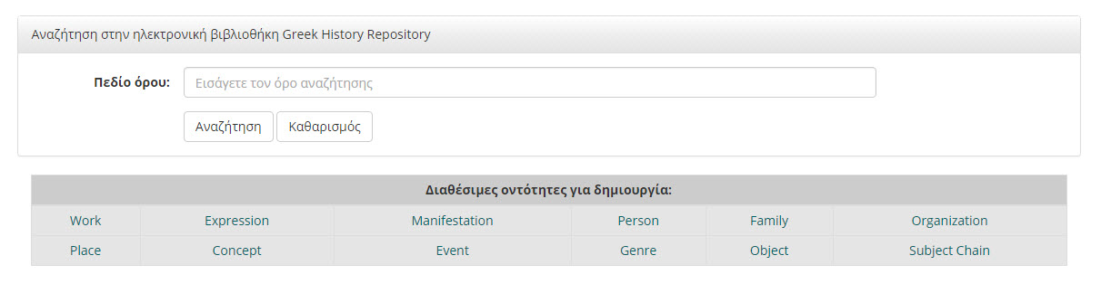

# ΠΕΔΙΑ ΟΝΤΟΤΗΤΑΣ CONCEPT

# Ενότητα πεδίων «Concept - Πεδία Ελέγχου»

Τα πεδία αυτής της ενότητας παρέχουν μια σειρά από πληροφορίες που σχετίζονται με την ταυτότητα της οντότητας στην πλατφόρμα RG.

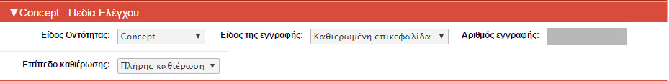

Τα βασικά χαρακτηριστικά των πεδίων της ενότητας εμφανίζονται στον παρακάτω πίνακα.

|  |  |  |  |
| --- | --- | --- | --- |
| **Concept – Πεδία Ελέγχου** | | | |
| Όνομα πεδίου | RG Name | Επαναλαμβανόμενο | Υποχρεωτικό |
| Είδος Οντότητας | Concept | Όχι | Ναι |
| Είδος της εγγραφής | ea:control:Kind_Record | Όχι | Ναι |
| Αριθμός εγγραφής | ea:identifier:id | Όχι | Ναι |
| Επίπεδο καθιέρωσης | ea:control:Level_Establish | Όχι | Ναι |

### 1.1 Πεδίο «Είδος Οντότητας»

Το πεδίο «Είδος Οντότητας» προσδιορίζει την οντότητα που περιγράφει η εγγραφή. Έχει σταθερή default τιμή για αυτήν την οντότητα το **Concept.** Το πεδίο αυτό σχετίζεται με το πεδίο **075$a** του **MARC21/Authorities.**



### 1.2 Πεδίο «Είδος της εγγραφής»

Το πεδίο «Είδος της εγγραφής» ορίζει εάν η οντότητα αντιπροσωπεύει μια καθιερωμένη ή μη καθιερωμένη επικεφαλίδα, με βάση τα διεθνή βιβλιογραφικά πρότυπα. Το πεδίο αυτό σχετίζεται με το πεδίο **008 (θέση 09)** του **MARC21/Authorities** και το πεδίο **000 (Θέση 06)** του **UNIMARC/Authorities.**

Οι τιμές του πεδίου στην πλατφόρμα RG είναι οι εξής:

|  |
| --- |
| Καθιερωμένη επικεφαλίδα. |
| Επεξηγηματική επικεφαλίδα. |
| Παραπεμπτική επικεφαλίδα. |



### 1.3 Πεδίο «Αριθμός εγγραφής»

Το πεδίο «Αριθμός εγγραφής» δημιουργείται αυτόματα στην πλατφόρμα RG κατά την αποθήκευση της εγγραφής. Ο αριθμός εγγραφής είναι μοναδικός για κάθε οντότητα. Το πεδίο «Αριθμός εγγραφής» σχετίζεται με το πεδίο **001** του **MARC21/Authorities** και το πεδίο **001** του **UNIMARC/Authorities.**



### 1.4 Πεδίο «Επίπεδο καθιέρωσης»

Στο πεδίο «Επίπεδο καθιέρωσης» καταχωρούμε τον βαθμό προσαρμογής της επικεφαλίδας της οντότητας σε κανόνες περιγραφικής καταλογογράφησης ή και σε κανόνες θεματικών επικεφαλίδων/θησαυρού, που χρησιμοποιούνται στη διατύπωση της επικεφαλίδας. Το πεδίο αυτό σχετίζεται με το πεδίο **008 (θέση 33)** του **MARC21/Authorities** και το πεδίο **100 (Θέση 08)** του **UNIMARC/Authorities.**

Οι τιμές του πεδίου στην πλατφόρμα RG είναι οι εξής:

|  |
| --- |
| Πλήρης καθιέρωση |
| Προσωρινό |
| Δεν εφαρμόζεται |



# Ενότητα πεδίων «Concept – Βασικά πεδία»

Τα πεδία αυτής της ενότητας συνθέτουν την επικεφαλίδα – σημείο πρόσβασης της οντότητας **Concept**. Τα πεδία της ενότητας αντιστοιχούν με το πεδίο **250** του **UNIMARC/Authorities** και το πεδίο **150** του **MARC21/Authorities**. Για τον τρόπο σύνταξης των πεδίων της ενότητας ακολουθήστε τους κανόνες καταλογογράφησης που χρησιμοποιεί το ίδρυμα σας (π.χ. AACR2 ή RDA).

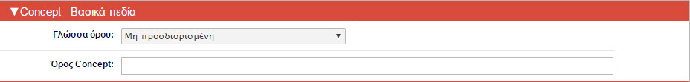

Τα βασικά χαρακτηριστικά των πεδίων της ενότητας εμφανίζονται στον παρακάτω πίνακα.

|  |  |  |  |
| --- | --- | --- | --- |
| **Concept – Βασικά πεδία** | | | |
| Όνομα πεδίου | RG Name | Επαναλαμβανόμενο | Υποχρεωτικό |
| Γλώσσα όρου | ea:auth:Person_Entity_Language | Όχι | Όχι |
| Όρος Concept | dc:title: | Όχι | Ναι |

### 2.1 Πεδίο «Γλώσσα όρου»

Στο πεδίο «Γλώσσα όρου» εισάγουμε τη γλώσσα της επικεφαλίδας της οντότητας που θα καταχωρήσουμε στο πεδίο «Όρος Concept*»*. Επιλέγουμε την γλώσσα μέσα από τη σχετική λίστα.



### 2.2 Πεδίο «Όρος Concept»

Στο πεδίο «Όρος Concept» εισάγουμε τον όρο που θα δημιουργήσει την επικεφαλίδα του **Concept.** Το πεδίο αυτό σχετίζεται με τα πεδία **150$a** του **MARC21/Authorities** και το πεδίο **250$a** του **UNIMARC/Authorities**. Το πεδίο δεν είναι επαναλαμβανόμενο.



# Ενότητα πεδίων «Concept – Πρόσθετα στοιχεία»

Η ενότητα αυτή περιέχει μια σειρά από πεδία που παρέχουν πρόσθετες πληροφορίες για το **Concept** και το διασυνδέουν με άλλες οντότητες που σχετίζονται με αυτό. Όπως για παράδειγμα, ένα **Place** που σχετίζεται με ένα **Concept**, ένα **Person** ή ένα **Organization** που σχετίζεται με ένα **Concept**.

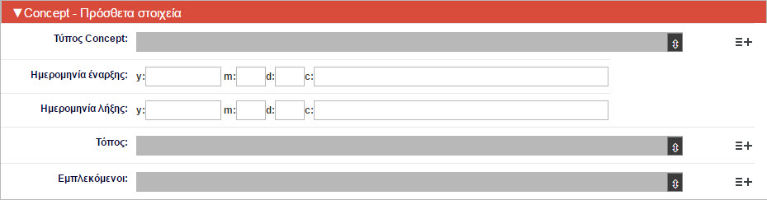

Τα βασικά χαρακτηριστικά των πεδίων της ενότητας εμφανίζονται στον παρακάτω πίνακα.

|  |  |  |  |
| --- | --- | --- | --- |
| **Concept – Πρόσθετα στοιχεία** | | | |
| Όνομα πεδίου | RG Name | Επαναλαμβανόμενο | Υποχρεωτικό |
| Τύπος Concept | ea:auth:Concept_Type | Ναι | Όχι |
| Ημερομηνία έναρξης | ea:auth:Concept_Start_Date | Όχι | Όχι |
| Ημερομηνία λήξης | ea:auth:Concept_Expiry_Date | Όχι | Όχι |
| Τόπος | ea:auth:Concept_Place | Ναι | Όχι |
| Εμπλεκόμενοι | ea:auth:Concept_Involved | Ναι | Όχι |

### 3.1 Πεδίο «Τύπος Concept»

Το πεδίο «Τύπος Concept» παρέχει τη δυνατότητα διασύνδεσης και ομαδοποίησης της επικεφαλίδας του **Concept** με άλλα **Concept**. Για παράδειγμα, τα επαγγέλματα **Concept** *Μηχανικός*, *Δικαστικός* και *Μουσικός* μπορούν να συνδεθούν, μέσω αυτού του πεδίου με το **Concept** *Επαγγέλματα* και αυτή η σύνδεση να είναι ορατή στον OPAC της πλατφόρμας RG.   
Το πεδίο «Τύπος Concept» συνδέεται με την οντότητα **Concept.** Είναι επαναλαμβανόμενο για καταχώρηση πολλαπλών τύπων **Concept**.

**Τρόπος συμπλήρωσης πεδίου:**

Πατήστε πάνω στο εικονίδιο  που υπάρχει στο τέλος του πεδίου.



Θα εμφανιστεί το παρακάτω αναδυόμενο παράθυρο, με τα πεδία που σχετίζονται με το πεδίο «Τύπος Concept».

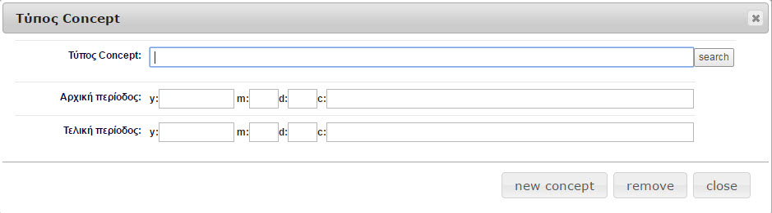

Αναζητήστε τον τύπο **Concept**, δίνοντας μέρος ή ολόκληρο το όνομα του **Concept**.

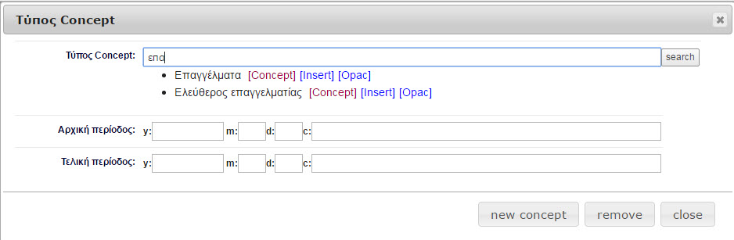

Αν το **Concept** υπάρχει στην πλατφόρμα RG, πατήστε το πλήκτρο **[Insert]**. Θα εμφανιστεί το παρακάτω αναδυόμενο παράθυρο.

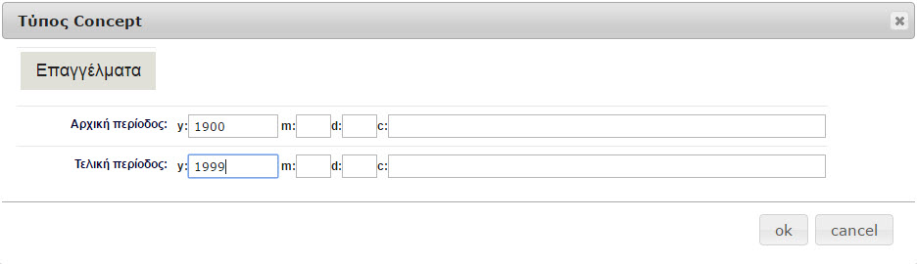

Πατώντας το πλήκτρο **οκ** το **Concept** θα εισαχθεί στο σχετικό πεδίο της οντότητας. Μπορείτε επίσης να συμπληρώσετε τα πεδία «Αρχική περίοδος» και «Τελική περίοδος» με τις ημερομηνίες που σχετίζονται με τo επιλεγμένο **Concept**[3]. Πατώντας το πλήκτρο **cancel,** η παραπάνω διαδικασία θα ακυρωθεί.

Όταν αναζητάμε ένα **Concept** και εμφανίζεται η λίστα με τις πιθανές τιμές, μπορούμε να πατήσουμε το πλήκτρο **[Opac]** για να δούμε περισσότερες πληροφορίες για αυτή την οντότητα. Αν το **Concept** δεν υπάρχει στις διαθέσιμες οντότητες πατήστε το πλήκτρο **new concept** ώστε να δημιουργήσετε μια νέα οντότητα **Concept**. Θα εμφανιστεί το παρακάτω αναδυόμενο παράθυρο.

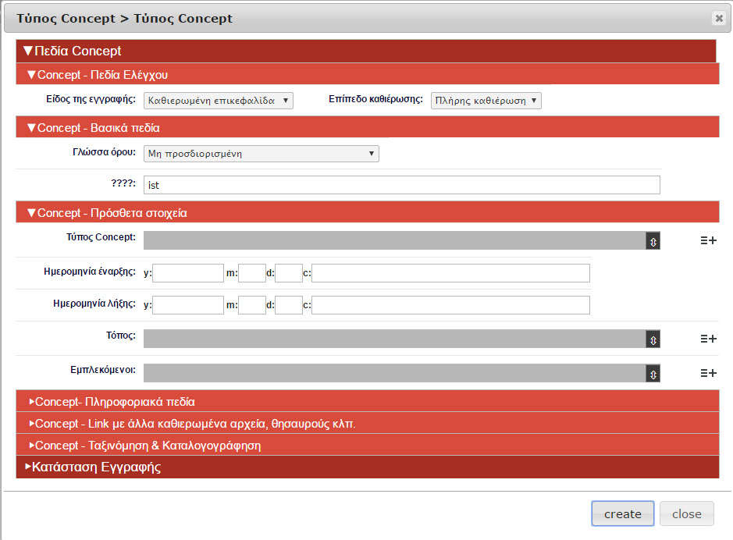

Καταχωρήστε σε αυτό το αναδυόμενο παράθυρο τα βασικά στοιχεία της νέας οντότητας **Concept** και πατήστε το πλήκτρο ***create***. Θα εμφανιστεί το παρακάτω αναδυόμενο παράθυρο.

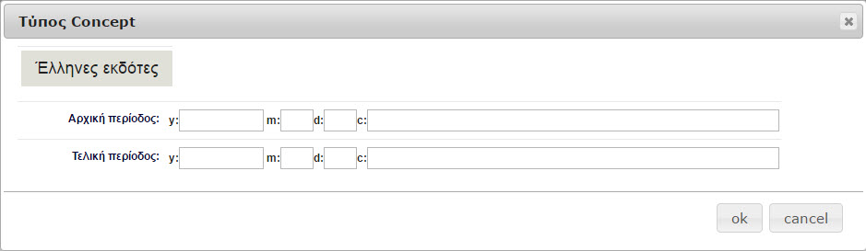

Πατώντας το πλήκτρο **οκ,** το **Concept** θα εισαχθεί στο σχετικό πεδίο της οντότητας. Πατώντας το πλήκτρο **cancel** η παραπάνω διαδικασία θα ακυρωθεί.



### 3.2 Πεδίο «Ημερομηνία έναρξης»

Στο πεδίο «Ημερομηνία έναρξης» δίνουμε μια ημερομηνία που σχετίζεται με την οντότητα. Στο υποπεδίο **y:** καταχωρούμε το έτος, στο υποπεδίο **m:** τον μήνα, στο υποπεδίο **d:** την ημέρα και στο υποπεδίο **c:** μια σημείωση για την ημερομηνία. Στα 3 πρώτα υποπεδία χρησιμοποιούμε αριθμούς. Αν ο αριθμός που εισάγουμε είναι λάθος (π.χ. 32 στο υποπεδίο του μήνα) το υποπεδίο εμφανίζεται με κόκκινο χρώμα. Στο υποπεδίο **c:** δίνουμε μια περιγραφική μορφή της ημερομηνίας όταν δεν είμαστε σίγουροι για αυτή (π.χ. [1978], [197-] κλπ.). Η πληροφορία που υπάρχει στο υποπεδίο **c:** της σημείωσης αντικαθιστά τις άλλες ημερομηνίες στην αναλυτική εμφάνιση της εγγραφής στον OPAC.



### 3.3 Πεδίο «Ημερομηνία λήξης»

Στο πεδίο «Ημερομηνία λήξης» δίνουμε μια ημερομηνία που σχετίζεται με την οντότητα. Στο υποπεδίο **y:** καταχωρούμε το έτος, στο υποπεδίο **m:** τον μήνα, στο υποπεδίο **d:** την ημέρα και στο υποπεδίο **c:** μια σημείωση για την ημερομηνία. Στα 3 πρώτα υποπεδία χρησιμοποιούμε αριθμούς. Αν ο αριθμός που εισάγουμε είναι λάθος (π.χ. 32 στο υποπεδίο του μήνα) το υποπεδίο εμφανίζεται με κόκκινο χρώμα. Στο υποπεδίο **c:** δίνουμε μια περιγραφική μορφή της ημερομηνίας όταν δεν είμαστε σίγουροι για αυτή (π.χ. [1978], [197-] κλπ.). Η πληροφορία που υπάρχει στο υποπεδίο **c:** της σημείωσης αντικαθιστά τις άλλες ημερομηνίες στην αναλυτική εμφάνιση της εγγραφής στον OPAC.



### 3.4 Πεδίο «Τόπος»

Στο πεδίο «Τόπος» καταχωρούμε Place (χωριό ή πόλη ή επαρχεία ή χώρα κλπ) που σχετίζονται με ένα Concept.

**Τρόπος συμπλήρωσης πεδίου:**

Πατήστε πάνω στο εικονίδιο  που υπάρχει στο τέλος του πεδίου.



Θα εμφανιστεί το παρακάτω αναδυόμενο παράθυρο, με τα πεδία που σχετίζονται με το πεδίο «Τόπος».

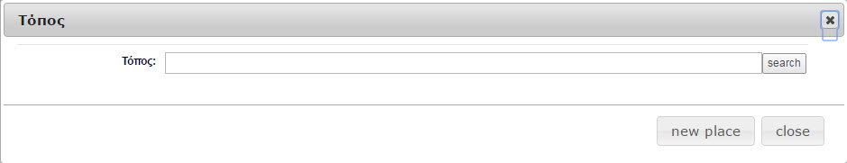

Αναζητήστε εδώ το **Place**, δίνοντας ένα μέρος ή ολόκληρη την επικεφαλίδα του.

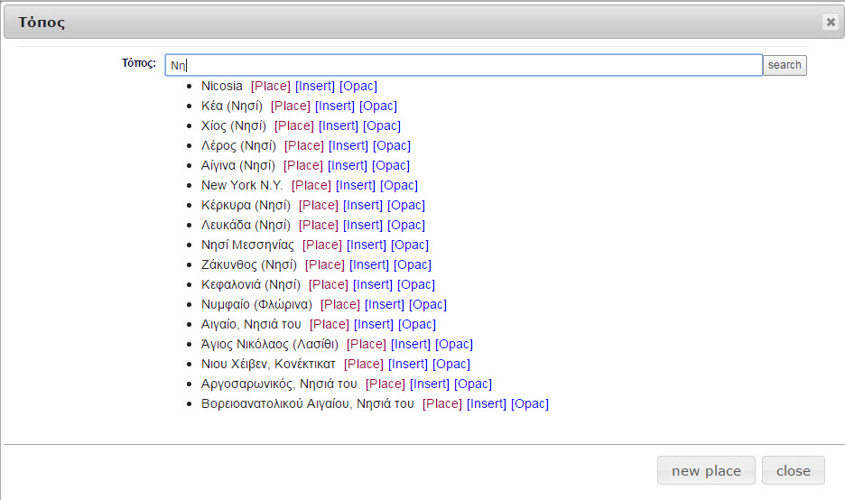

Αν ο τόπος υπάρχει στην οντότητα **Place** πατήστε το πλήκτρο **[Insert]**. Θα εμφανιστεί το παρακάτω αναδυόμενο παράθυρο.

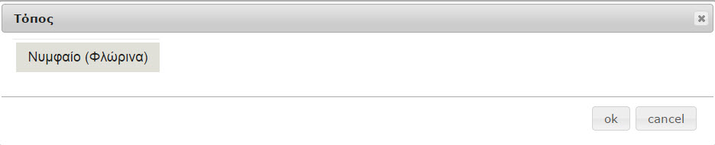

Πατώντας το πλήκτρο **οκ** το **Place** θα εισαχθεί στο σχετικό πεδίο της οντότητας. Πατώντας το πλήκτρο **cancel** η παραπάνω διαδικασία θα ακυρωθεί.

Όταν αναζητάμε ένα **Place** και εμφανίζεται η λίστα με τις πιθανές τιμές, μπορούμε να πατήσουμε το πλήκτρο **[Opac]** για να δούμε περισσότερες πληροφορίες για την οντότητα. Αν το **Place** δεν υπάρχει στις διαθέσιμες οντότητες, πατήστε το πλήκτρο **new place** ώστε να δημιουργήσετε μια νέα οντότητα **Place**. Τότε, θα εμφανιστεί το παρακάτω αναδυόμενο παράθυρο.

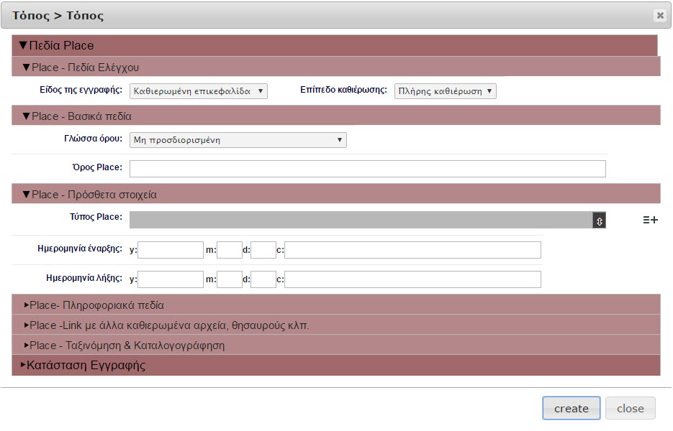

Καταχωρήστε σε αυτό το αναδυόμενο παράθυρο, τα βασικά στοιχεία νέας οντότητας **Place** και πατήστε το πλήκτρο ***create***. Θα εμφανιστεί το παρακάτω αναδυόμενο παράθυρο.

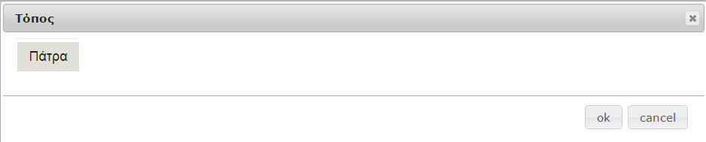

Πατώντας το πλήκτρο **οκ** το **Place** θα εισαχθεί στο σχετικό πεδίο της οντότητας. Πατώντας το πλήκτρο **cancel,** η παραπάνω διαδικασία θα ακυρωθεί.



### 3.5 Πεδίο «Εμπλεκόμενοι»

Στο πεδίο «Εμπλεκόμενοι» καταχωρούμε **Person**, **Organization** και **Family** που σχετίζονται με ένα **Concept**.

**Τρόπος συμπλήρωσης πεδίου:**

Πατήστε πάνω στο εικονίδιο  που υπάρχει στο τέλος του πεδίου.



Θα εμφανιστεί το παρακάτω αναδυόμενο παράθυρο, για να αναζητηθούν στην πλατφόρμα RG, τα Person, Organization και Family που σχετίζονται με το πεδίο «Εμπλεκόμενοι».

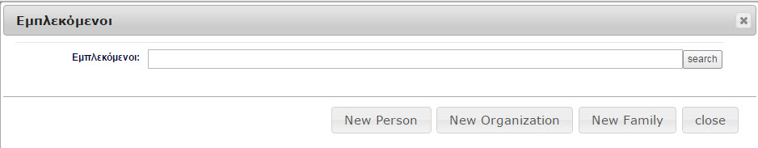

Δώστε στο πεδίο «Εμπλεκόμενοι» μέρος ή ολόκληρο το όνομά της οντότητας **Person**, **Organization** και **Family**.

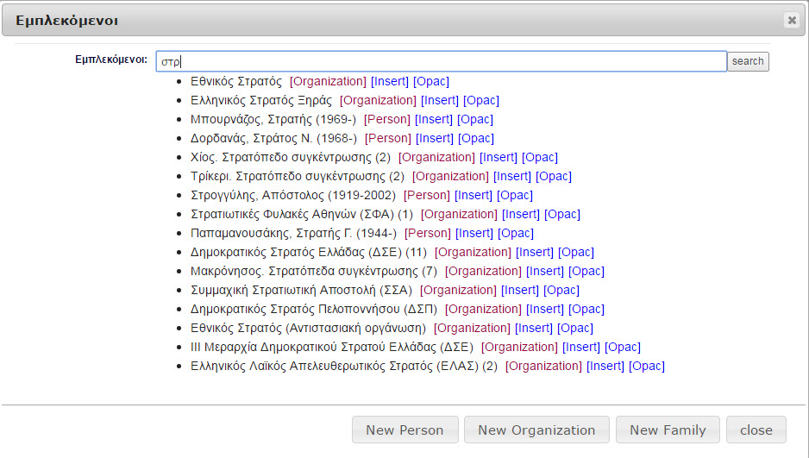

Αν η εμπλεκόμενη οντότητα βρεθεί, πατήστε το πλήκτρο **[Insert]**. Θα εμφανιστεί το παρακάτω αναδυόμενο παράθυρο.

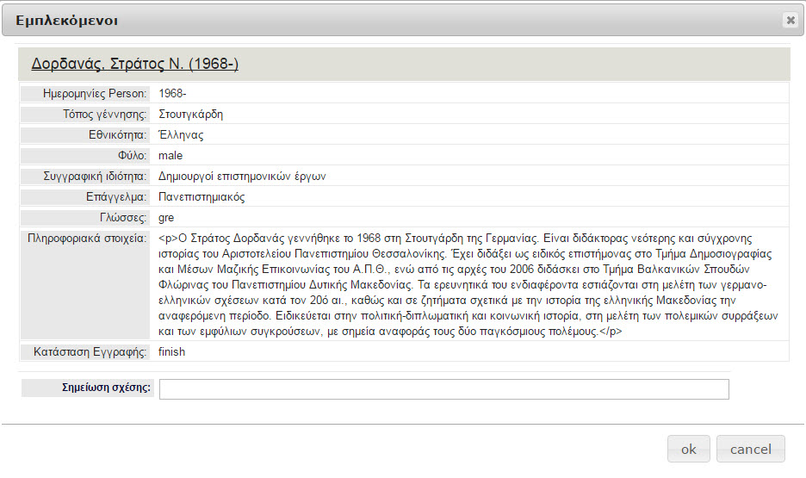

Πατώντας το πλήκτρο **οκ** η επιλεγμένη οντότητα θα εισαχθεί στο σχετικό πεδίο του **Concept**. Πατώντας το πλήκτρο **cancel** η παραπάνω διαδικασία θα ακυρωθεί.

Αν η οντότητα Person, Organization ή Family δεν υπάρχει στις διαθέσιμες οντότητες, πατήστε το πλήκτρο για δημιουργία νέας οντότητας. Αν για παράδειγμα θέλετε να συνδέσετε ένα Concept με ένα Family πατήστε το πλήκτρο **new family.** Τότε, θα εμφανιστεί το παρακάτω αναδυόμενο παράθυρο.

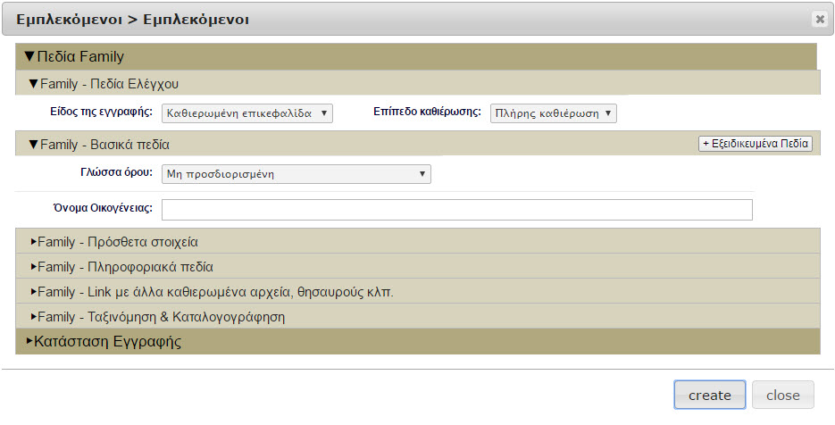

Καταχωρήστε εδώ τα βασικά στοιχεία της νέας οντότητας **Family** και πατήστε το πλήκτρο ***create***. Θα εμφανιστεί το παρακάτω αναδυόμενο παράθυρο.

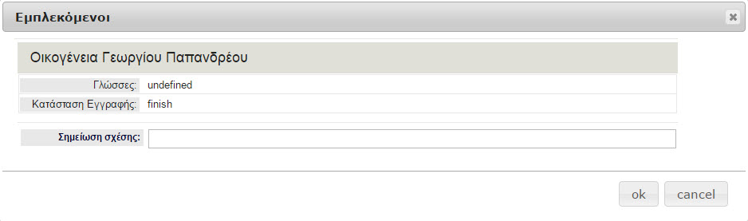  
Πατώντας το πλήκτρο **οκ** το **Family** θα εισαχθεί στο σχετικό πεδίο της οντότητας. Πατώντας το πλήκτρο **cancel,** η παραπάνω διαδικασία θα ακυρωθεί.



# Ενότητα πεδίων «Concept – Πληροφοριακά πεδία»

Η ενότητα αυτή περιέχει μια σειρά από περιγραφικά πεδία που παρέχουν πρόσθετες πληροφορίες για την οντότητα **Concept**.

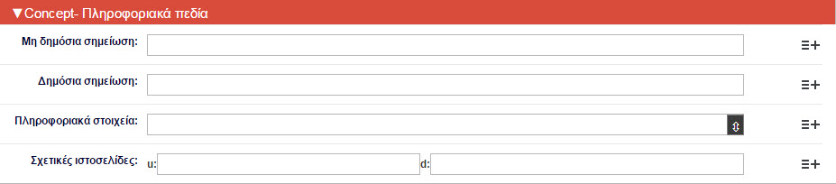

Τα βασικά χαρακτηριστικά των πεδίων της ενότητας εμφανίζονται στον παρακάτω πίνακα.

|  |  |  |  |
| --- | --- | --- | --- |
| **Concept – Πληροφοριακά πεδία** | | | |
| Όνομα πεδίου | RG Name | Επαναλαμβανόμενο | Υποχρεωτικό |
| Μη δημόσια σημείωση | ea:auth:NoteNonpublic | Ναι | Όχι |
| Δημόσια σημείωση | ea:auth:NotePublic | Ναι | Όχι |
| Πληροφοριακά στοιχεία | ea:authBiographical:Data_Text | Ναι | Όχι |
| Σχετικές ιστοσελίδες | ea:authElectronic:Location | Ναι | Όχι |

### 4.1 Πεδίο «Μη δημόσια σημείωση»

Στο πεδίο «Μη δημόσια σημείωση» δίνουμε μια σημείωση που σχετίζεται με την οντότητα και την οποία δεν επιθυμούμε να παρουσιάσουμε στην αναλυτική εμφάνιση της εγγραφής στον OPAC. Το πεδίο αυτό αντιστοιχεί με το πεδίο **667$a** του **MARC21/Authorities**. Είναι επαναλαμβανόμενο πεδίο.



### 4.2 Πεδίο «Δημόσια σημείωση»

Στο πεδίο «Δημόσια σημείωση» δίνουμε μια σημείωση που σχετίζεται με την οντότητα, την οποία επιθυμούμε να παρουσιάσουμε δημόσια στην αναλυτική εμφάνιση της εγγραφής στον OPAC. Το πεδίο αυτό αντιστοιχεί με το πεδίο **680$a** του **MARC21/Authorities** και το πεδίο **300$a** του **UNIMARC/Authorities**. Είναι επαναλαμβανόμενο πεδίο.



### 4.3 Πεδίο «Πληροφοριακά στοιχεία»

Στο πεδίο «Πληροφοριακά στοιχεία» δίνουμε μια περίληψη σημαντικών βιογραφικών, ιστορικών, ή άλλων πληροφοριακών στοιχείων που σχετίζονται με την οντότητα. Το πεδίο αυτό αντιστοιχεί με το πεδίο **678** του **MARC21/Authorities** και το πεδίο **340** του **UNIMARC/Authorities**. Είναι επαναλαμβανόμενο πεδίο.

**Τρόπος συμπλήρωσης πεδίου:**

Πατήστε πάνω στο εικονίδιο  που υπάρχει στο τέλος του πεδίου.

  
Θα εμφανιστεί το παρακάτω αναδυόμενο παράθυρο, το οποίο περιέχει έναν **editor κειμένου**.

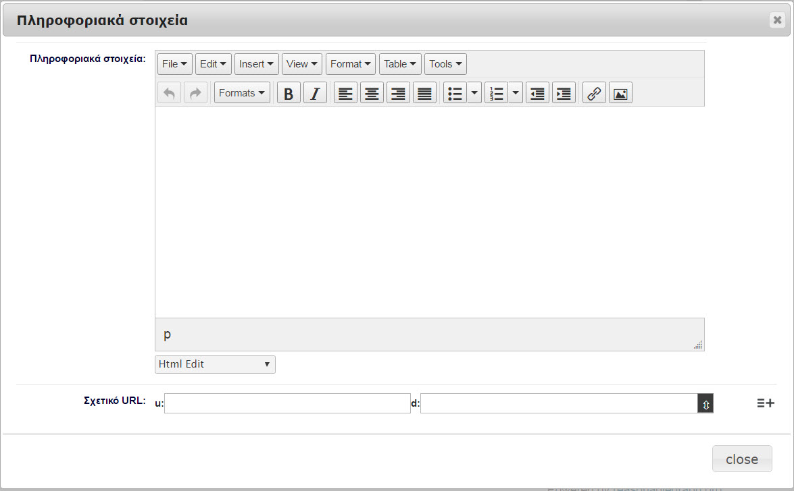

Εισάγετε τις σχετικές πληροφορίες στο πεδίο «Πληροφοριακά στοιχεία». Ο **editor** του πεδίου παρέχει μια σειρά από πρόσθετες δυνατότητες (όπως εισαγωγή εικόνας και χρήση υπερσυνδέσμων, εισαγωγή υποσημείωσης κλπ.) που μπορείτε να χρησιμοποιήσετε. Μπορείτε επίσης να εισάγετε στο πεδίο «Σχετικά URL» τους εξωτερικούς συνδέσμους που χρησιμοποιήσατε ως πηγές για να δημιουργήσετε τα «Πληροφοριακά στοιχεία». Στο υποπεδίο **u:** δώστε το URL της εξωτερικής πηγής και στο υποπεδίο **d:** δώστε μια περιγραφή της πηγής.

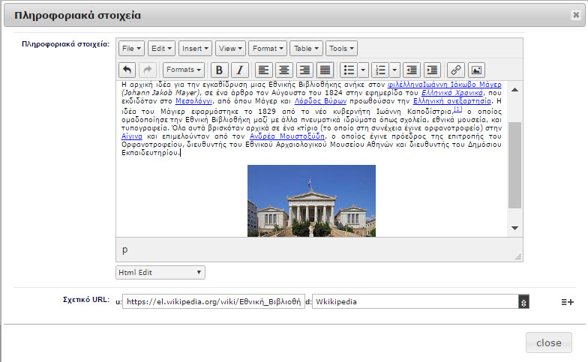

Πατήστε το πλήκτρο ***close*** για να κλείσετε το αναδυόμενο παράθυρο.

### 4.4 Πεδίο «Σχετικές ιστοσελίδες»

Στο πεδίο «Σχετικές ιστοσελίδες» δίνουμε ηλεκτρονικές διευθύνσεις που σχετίζονται ή αναφέρονται στην οντότητα της εγγραφής. Το πεδίο αυτό αντιστοιχεί με το πεδίο **856** του **MARC21/Authorities** και το πεδίο **856** του **UNIMARC/Authorities**. Είναι επαναλαμβανόμενο πεδίο.

**Τρόπος συμπλήρωσης πεδίου:**

Στο υποπεδίο **u:** δώστε το URL της εξωτερικής πηγής και στο υποπεδίο **d:** δώστε μια περιγραφή της πηγής.



# Ενότητα πεδίων «Concept – Link με άλλα καθιερωμένα αρχεία, Θησαυρούς κλπ.»

Η ενότητα αυτή περιέχει μια σειρά από πεδία που διασυνδέουν την οντότητα με εξωτερικά καθιερωμένα αρχεία, θησαυρούς κλπ. και τα οποία παρέχουν πρόσθετες πληροφορίες για την οντότητα.

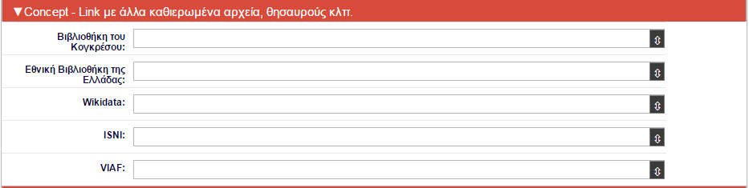

Τα βασικά χαρακτηριστικά των πεδίων της ενότητας εμφανίζονται στον παρακάτω πίνακα.

|  |  |  |  |
| --- | --- | --- | --- |
| **Concept – Link με άλλα καθιερωμένα αρχεία, Θησαυρούς κλπ.** | | | |
| Όνομα πεδίου | RG Name | Επαναλαμβανόμενο | Υποχρεωτικό |
| Βιβλιοθήκη του Κογκρέσου | ea:link:Lccn_Number | Όχι | Όχι |
| Εθνική Βιβλιοθήκη της Ελλάδας | ea:link:NationalBibliographyNumber_Number | Όχι | Όχι |
| Wikidata | ea:link:Other_Number | Όχι | Όχι |
| ISNI | ea:link:ISNI_Number | Όχι | Όχι |
| VIAF | ea:link:VIAF_Number | Όχι | Όχι |

### 5.1 Πεδίο «Βιβλιοθήκη του Κογκρέσου»

Στο πεδίο «Βιβλιοθήκη του Κογκρέσου» εισάγουμε πληροφορίες που σχετίζονται με την καθιέρωση της οντότητας από τη Library of Congress (LC)[4]. Το πεδίο αυτό αντιστοιχεί με το πεδίο **010$a** του **MARC21/Authorities** και το πεδίο **035$a** του **UNIMARC/Authorities**. Το πεδίο δεν επαναλαμβάνεται.

**Τρόπος συμπλήρωσης πεδίου:**

Πατήστε πάνω στο εικονίδιο  που υπάρχει στο τέλος του πεδίου.



Θα εμφανιστεί το παρακάτω αναδυόμενο παράθυρο, με τα πεδία που σχετίζονται με το πεδίο «Βιβλιοθήκη του Κογκρέσου»

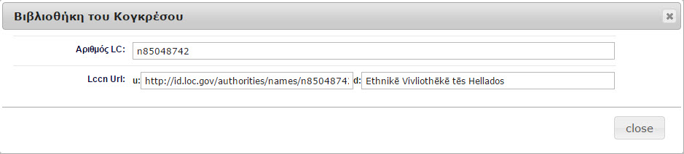

Στο πεδίο «Αριθμός LC» εισάγετε τον μοναδικό αριθμό που έχει αποδώσει για την οντότητα η **Library of Congress (LC)**. Στο υποπεδίο **u:** του πεδίου «Lccn Url» δώστε τον μοναδικό Uniform Resource Identifier (URI) που έχει αποδώσει στην οντότητα η Library of Congress (LC). Στο υποπεδίο **d:** του πεδίου «Lccn Url» δώστε την επικεφαλίδα που χρησιμοποιεί για αυτή την οντότητα η Library of Congress (LC). Πατήστε το πλήκτρο ***close*** για να κλείσετε το αναδυόμενο παράθυρο.

### 5.2 Πεδίο «Εθνική Βιβλιοθήκη της Ελλάδας»

Στο πεδίο «Εθνική Βιβλιοθήκη της Ελλάδας» εισάγουμε πληροφορίες που σχετίζονται με την καθιέρωση της οντότητας από την **Εθνική Βιβλιοθήκη της Ελλάδας (ΕΒΕ)**[5]. Το πεδίο αυτό σχετίζεται εν μέρει με το πεδίο **016 (1ος Δείκτης – τιμή 7)** του **MARC21/Authorities** και το πεδίο **035** του **UNIMARC/Authorities**. Το πεδίο δεν επαναλαμβάνεται.

**Τρόπος συμπλήρωσης πεδίου:**

Πατήστε πάνω στο εικονίδιο  που υπάρχει στο τέλος του πεδίου.



Θα εμφανιστεί το παρακάτω αναδυόμενο παράθυρο, με τα πεδία που σχετίζονται με το πεδίο «Εθνική Βιβλιοθήκη της Ελλάδας»

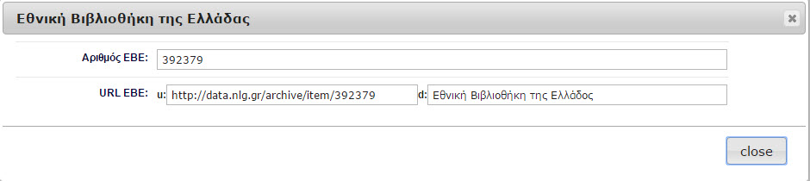

Στο πεδίο «Αριθμός ΕΒΕ» εισάγετε τον μοναδικό αριθμό που έχει αποδώσει για την οντότητα η **Εθνική Βιβλιοθήκη της Ελλάδας** **(ΕΒΕ)**. Στο υποπεδίο **u:** του πεδίου «URL ΕΒΕ» δώστε το URL που χρησιμοποιεί για αυτή την οντότητα η Εθνική Βιβλιοθήκη της Ελλάδας. Στο υποπεδίο **d:** του πεδίου «URL ΕΒΕ» δώστε την επικεφαλίδα που χρησιμοποιεί για αυτή την οντότητα η Εθνική Βιβλιοθήκη της Ελλάδας. Πατήστε το πλήκτρο ***close*** για να κλείσετε το αναδυόμενο παράθυρο.

### 5.3 Πεδίο «Wikidata»

Τα [Wikidata](https://www.wikidata.org/wiki/Wikidata:%CE%9A%CF%8D%CF%81%CE%B9%CE%B1_%CE%A3%CE%B5%CE%BB%CE%AF%CE%B4%CE%B1) είναι ένα ελεύθερο, συνεργατικό εγχείρημα το οποίο δημιουργήθηκε το [2012](https://el.wikipedia.org/wiki/2012) και αποτελεί μια γνωσιακή βάση δομημένων δεδομένων όπως διαγλωσσικές αναφορές και στατιστικές πληροφορίες, στην οποία όλα τα εγχειρήματα του ιδρύματος Wikimedia, σε όλες τις γλώσσες, έχουν κεντρική πρόσβαση. Το εγχείρημα χαρακτηρίζεται ως δευτερογενής βάση δεδομένων, δεδομένου ότι παρέχεται και η δυνατότητα της αναγραφής πηγών για τα δεδομένα και είναι πολύγλωσσο, παρέχεται σε όλες τις γλώσσες που επιθυμούν οι χρήστες του. Οι πηγές που υπάρχουν στην Wikipedia συνδέονται άμεσα με την Wikipedia.

**Τρόπος συμπλήρωσης πεδίου:**

Πατήστε πάνω στο εικονίδιο  που υπάρχει στο τέλος του πεδίου.



Θα εμφανιστεί το παρακάτω αναδυόμενο παράθυρο, με τα πεδία που σχετίζονται με το πεδίο «Wikidata».

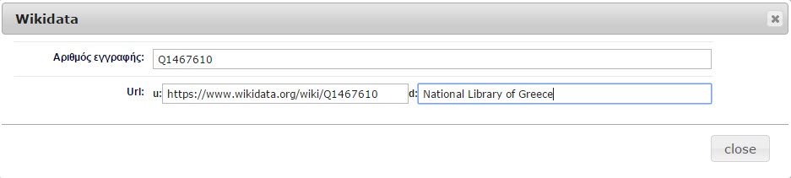

Στο πεδίο «Αριθμός εγγραφής» εισάγετε τον μοναδικό αριθμό που έχει αποδώσει για την οντότητα τα Wikidata. Στο υποπεδίο **u:** του πεδίου «Url» δώστε το URL που χρησιμοποιούν για αυτή την οντότητα τα Wikidata. Στο υποπεδίο **d:** του πεδίου «Url» δώστε την επικεφαλίδα που χρησιμοποιούν για αυτήν την οντότητα τα Wikidata. Πατήστε το πλήκτρο ***close*** για να κλείσετε το αναδυόμενο παράθυρο[6].

### 5.4 Πεδίο «ISNI»

Το **Διεθνές Πρότυπο Αναγνωριστικό Ονόματος** ή **International Standard Name Identifier** (**ISNI**)  είναι ένα αναγνωριστικό για τη μοναδική αναγνώριση των δημόσιων ταυτοτήτων των συνεισφερόντων σε περιεχόμενο μέσων ενημέρωσης, όπως βιβλία, τηλεοπτικά προγράμματα, και άρθρα εφημερίδων. Ένα τέτοιο αναγνωριστικό αποτελείται από 16 αριθμητικά ψηφία χωρισμένα σε τέσσερις ενότητες. Αναπτύχθηκε υπό την αιγίδα του [Διεθνή Οργανισμού Τυποποίησης](https://el.wikipedia.org/wiki/%CE%94%CE%B9%CE%B5%CE%B8%CE%BD%CE%AE%CF%82_%CE%9F%CF%81%CE%B3%CE%B1%CE%BD%CE%B9%CF%83%CE%BC%CF%8C%CF%82_%CE%A4%CF%85%CF%80%CE%BF%CF%80%CE%BF%CE%AF%CE%B7%CF%83%CE%B7%CF%82) (ISO) ως Σχέδιο Διεθνούς Προτύπου 27729. Το έγκυρο πρότυπο, δόθηκε στη δημοσιότητα στις 15 Μαρτίου 2012. Το ISNI μπορεί να χρησιμοποιηθεί για την αποσαφήνιση ονομάτων που θα μπορούσαν αλλιώς να προκαλέσουν σύγχυση, και συνδέει τα δεδομένα για τα ονόματα που συλλέγονται και χρησιμοποιούνται σε όλους τους τομείς της βιομηχανίας των μέσων ενημέρωσης.[7]

**Τρόπος συμπλήρωσης πεδίου:**

Πατήστε πάνω στο εικονίδιο  που υπάρχει στο τέλος του πεδίου.



Θα εμφανιστεί το παρακάτω αναδυόμενο παράθυρο, με τα πεδία που σχετίζονται με το πεδίο «ISNI».

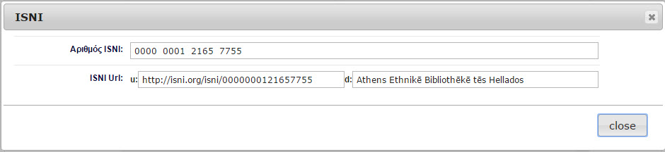

Στο πεδίο «Αριθμός ISNI» εισάγετε τον μοναδικό αριθμό που έχει αποδώσει για την οντότητα το ISNI. Στο υποπεδίο **u:** του πεδίου «ISNI Url» δώστε το URL που χρησιμοποιεί για αυτή την οντότητα το ISNI. Στο υποπεδίο **d:** του πεδίου «ISNI Url» δώστε την πρώτη επικεφαλίδα που εμφανίζεται στο ISNI για αυτή την οντότητα. Πατήστε το πλήκτρο ***close*** για να κλείσετε το αναδυόμενο παράθυρο[8].

### 5.5 Πεδίο «VIAF»

Το Virtual International Authority File (VIAF, Εικονικό Διεθνές Αρχείο Καθιερωμένων) είναι διεθνές [αρχείο καθιερωμένων όρων](https://el.wikipedia.org/wiki/%CE%91%CF%81%CF%87%CE%B5%CE%AF%CE%BF_%CE%BA%CE%B1%CE%B8%CE%B9%CE%B5%CF%81%CF%89%CE%BC%CE%AD%CE%BD%CF%89%CE%BD_%CF%8C%CF%81%CF%89%CE%BD). Είναι κοινό εγχείρημα διαφόρων διεθνών βιβλιοθηκών το οποίο λειτουργεί από το [Online Computer Library Center](https://el.wikipedia.org/wiki/Online_Computer_Library_Center) (OCLC). Το εγχείρημα ξεκίνησε από την [Εθνική Βιβλιοθήκη της Γερμανίας](https://el.wikipedia.org/w/index.php?title=%CE%95%CE%B8%CE%BD%CE%B9%CE%BA%CE%AE_%CE%92%CE%B9%CE%B2%CE%BB%CE%B9%CE%BF%CE%B8%CE%AE%CE%BA%CE%B7_%CF%84%CE%B7%CF%82_%CE%93%CE%B5%CF%81%CE%BC%CE%B1%CE%BD%CE%AF%CE%B1%CF%82&action=edit&redlink=1) και την Αμερικανική [Βιβλιοθήκη του Κογκρέσου](https://el.wikipedia.org/wiki/%CE%92%CE%B9%CE%B2%CE%BB%CE%B9%CE%BF%CE%B8%CE%AE%CE%BA%CE%B7_%CF%84%CE%BF%CF%85_%CE%9A%CE%BF%CE%B3%CE%BA%CF%81%CE%AD%CF%83%CE%BF%CF%85). Ο στόχος είναι να συνδεθούν τα εθνικά αρχεία καθιερωμένων. Σε αυτό το αρχείο ταυτόσημες εγγραφές από διαφορετικά σύνολα δεδομένων συνδέονται μεταξύ τους. Μία εγγραφή στο VIAF λαμβάνει έναν αριθμό δεδομένου, και περιέχει τις κύριες εγγραφές «δείτε» και «δείτε επίσης» από τις αρχικές εγγραφές, ενώ υπάρχει αναφορά και στα αρχικά αρχεία καθιερωμένων. Τα δεδομένα είναι διαθέσιμα online και είναι διαθέσιμα για αναζήτηση, ανταλλαγή και κοινοποίηση. Η αμοιβαία ενημέρωση χρησιμοποιεί το πρωτόκολλο του [Open Archives Initiative](https://el.wikipedia.org/w/index.php?title=Open_Archives_Initiative&action=edit&redlink=1).[9]

**Τρόπος συμπλήρωσης πεδίου:**

Πατήστε πάνω στο εικονίδιο  που υπάρχει στο τέλος του πεδίου.



Θα εμφανιστεί το παρακάτω αναδυόμενο παράθυρο, με τα πεδία που σχετίζονται με το πεδίο «VIAF».

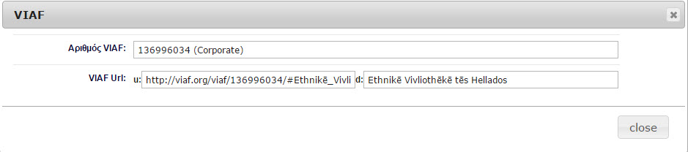

Στο πεδίο «Αριθμός VIAF» εισάγετε τον μοναδικό αριθμό (ID VIAF) που έχει αποδώσει για την οντότητα το VIAF. Στο υποπεδίο **u:** του πεδίου «VIAF Url» δώστε το URL που χρησιμοποιεί για αυτή την οντότητα το VIAF. Στο υποπεδίο **d:** του πεδίου «VIAF Url» δώστε την πρώτη επικεφαλίδα που εμφανίζεται στο VIAF για αυτή την οντότητα. Πατήστε το πλήκτρο ***close*** για να κλείσετε το αναδυόμενο παράθυρο[10].

# Ενότητα πεδίων «Concept – Ταξινόμηση και καταλογογράφηση»

Η ενότητα αυτή περιέχει μια σειρά από πεδία που παρέχουν πληροφορίες για την ταξινόμηση των οντοτήτων και την καταλογογράφησή τους.

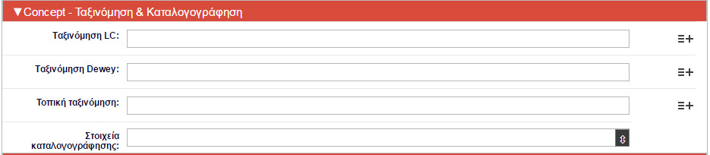

Τα βασικά χαρακτηριστικά των πεδίων της ενότητας εμφανίζονται στον παρακάτω πίνακα.

|  |  |  |  |
| --- | --- | --- | --- |
| **Concept – Ταξινόμηση και καταλογογράφηση** | | | |
| Όνομα πεδίου | RG Name | Επαναλαμβανόμενο | Υποχρεωτικό |
| Ταξινόμηση LC | ea:classification:LCClassification_Start | Ναι | Όχι |
| Ταξινόμηση Dewey | ea:classification:DDC_NumberStart | Ναι | Όχι |
| Τοπική ταξινόμηση | ea:classification:Other_Number_Start | Ναι | Όχι |
| Στοιχεία καταλογογράφησης | ea:classification:CatalogingSource_Original | Όχι | Όχι |

### 6.1 Πεδίο «Ταξινόμηση LC»

Στο πεδίο «Ταξινόμηση LC» δίνουμε τον ταξινομικό αριθμό της οντότητας με βάση το ταξινομικό σύστημα της Library of Congress. Το πεδίο αυτό σχετίζεται με το πεδίο **053** του **MARC21/Authorities** και το πεδίο **680** του **UNIMARC/Authorities**. Το πεδίο επαναλαμβάνεται.



### 6.2 Πεδίο «Ταξινόμηση Dewey»

Στο πεδίο «Ταξινόμηση Dewey» δίνουμε τον ταξινομικό αριθμό της οντότητας με βάση το ταξινομικό σύστημα Dewey Decimal Classification (DDC). Το πεδίο αυτό σχετίζεται με το πεδίο **083** του **MARC21/Authorities** και το πεδίο **676** του **UNIMARC/Authorities**. Το πεδίο επαναλαμβάνεται.  
  


### 6.3 Πεδίο «Τοπική ταξινόμηση»

Στο πεδίο «Τοπική ταξινόμηση» δίνουμε τον ταξινομικό αριθμό της οντότητας με βάση τοπικά ταξινομικά σύστημα. Το πεδίο αυτό σχετίζεται με το πεδίο **09Χ** του **MARC21/Authorities** και το πεδίο **686** του **UNIMARC/Authorities**. Το πεδίο επαναλαμβάνεται.



### 6.4 Πεδίο «Στοιχεία καταλογογράφησης»

Στο πεδίο «Στοιχεία καταλογογράφησης» δίνουμε πληροφορίες που αναφέρονται στον φορέα που ήταν υπεύθυνος για την καταλογογράφηση της οντότητας. Επίσης δίνουμε πληροφορίες για τους κανόνες που ακολούθησε ο φορέας κατά τη σύνταξη της εγγραφής της οντότητας. Το πεδίο δεν επαναλαμβάνεται.

**Τρόπος συμπλήρωσης πεδίου:**

Πατήστε πάνω στο εικονίδιο  που υπάρχει στο τέλος του πεδίου.



Θα εμφανιστεί το παρακάτω αναδυόμενο παράθυρο, με τα πεδία που σχετίζονται με το πεδίο «Στοιχεία καταλογογράφησης».

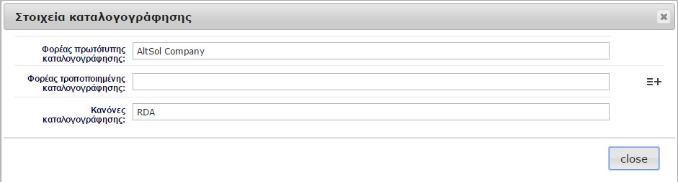

Στο πεδίο «Φορέας πρωτότυπης καταλογογράφησης» εισάγουμε τον φορέα που είναι υπεύθυνος για τη δημιουργία της πρωτότυπης εγγραφής της οντότητας. Το πεδίο αυτό σχετίζεται με το πεδίο **040$a** του **MARC21/Authorities** και το πεδίο **801$b (ο 2ος δείκτης είναι 0)** του **UNIMARC/Authorities**.

Στο πεδίο «Φορέας τροποποιημένης καταλογογράφησης» εισάγουμε τον φορέα που είναι υπεύθυνος για την τροποποίηση μιας πρωτότυπης εγγραφής της οντότητας. Το πεδίο αυτό σχετίζεται με το πεδίο **040$d** του **MARC21/Authorities** και το πεδίο **801$b (ο 2ος δείκτης είναι 2)** του **UNIMARC/Authorities**.

Στο πεδίο «Κανόνες καταλογογράφησης» δίνουμε τους κανόνες που ακολουθήθηκαν για τη δημιουργία της εγγραφής της οντότητας (π.χ. RDA ή AACR2). Το πεδίο αυτό σχετίζεται με το πεδίο **040$e** του **MARC21/Authorities** και το πεδίο **152$a** του **UNIMARC/Authorities**.

# Ενότητα πεδίων «Concept – Σχέσεις»

Σε αυτή την ενότητα περιέχονται πεδία που διασυνδέουν την εγγραφή της οντότητας **Concept** με εγγραφές της ίδιας οντότητας αλλά και με άλλες οντότητες, όπως **Event, Object, Genre** κλπ.

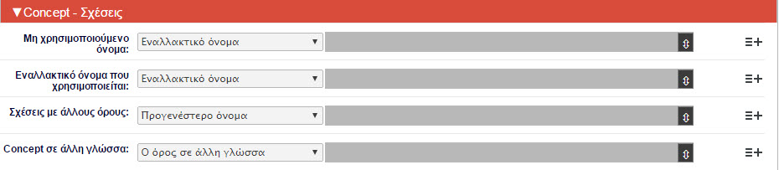

Τα βασικά χαρακτηριστικά των πεδίων της ενότητας εμφανίζονται στον παρακάτω πίνακα.

|  |  |  |  |
| --- | --- | --- | --- |
| **Concept – Σχέσεις** | | | |
| Όνομα πεδίου | RG Name | Επαναλαμβανόμενο | Υποχρεωτικό |
| Μη χρησιμοποιούμενο όνομα | ea:relation:TermAlterSee_not_term | Ναι | Όχι |
| Εναλλακτικό όνομα που χρησιμοποιείται | ea:relation:TermAlterSee | Ναι | Όχι |
| Σχέσεις με άλλους όρους | ea:relation:TermOther | Ναι | Όχι |
| Concept σε άλλη γλώσσα | ea:relation:Language | Ναι | Όχι |

### 7.1 Πεδίο «Μη χρησιμοποιούμενο όνομα»

Το πεδίο «Μη χρησιμοποιούμενο όνομα» διασυνδέει την εγγραφή της οντότητας Concept με μια άλλη εγγραφή της ίδιας οντότητας Concept, που δεν χρησιμοποιείται. Το πεδίο αυτό αντιστοιχεί στα πεδία της περιοχής **4ΧΧ (Παραπομπές Βλέπε)** του **MARC21/Authorities** και του **UNIMARC/Authorities.**

Η σχέση μεταξύ των δύο οντοτήτων περιγράφεται από τις παρακάτω τιμές:

|  |
| --- |
| Εναλλακτικό όνομα |
| Επίσημο όνομα |
| Πλήρες όνομα |
| Συντομογραφία |
| Άλλη παραλλαγή ονόματος |
| Άλλο όνομα |



**Τρόπος συμπλήρωσης πεδίου:**

Επιλέξτε μια από τις τιμές που υπάρχουν στη λίστα δίπλα από το πεδίο «Μη χρησιμοποιούμενο όνομα» και στη συνέχεια πατήστε πάνω στο εικονίδιο  που υπάρχει στο τέλος του πεδίου. Θα εμφανιστεί το παρακάτω αναδυόμενο παράθυρο.

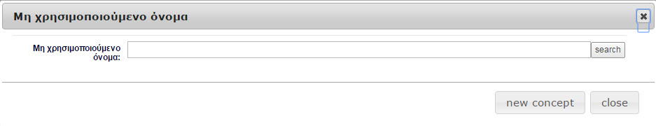

Αναζητήστε εδώ το **Concept**, δίνοντας ένα μέρος ή ολόκληρο το όνομα του. Αν ο όρος υπάρχει επιλέξτε τον μέσω του πλήκτρου **[Insert].**

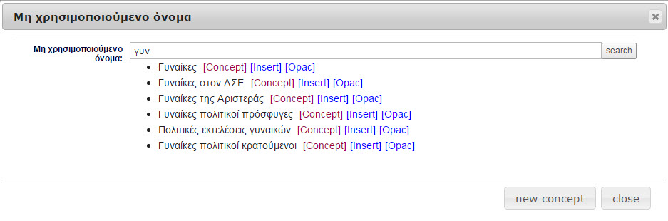

Αν ο όρος δεν υπάρχει πατήστε το πλήκτρο «new concept». Θα εμφανιστεί το παρακάτω αναδυόμενο παράθυρο.

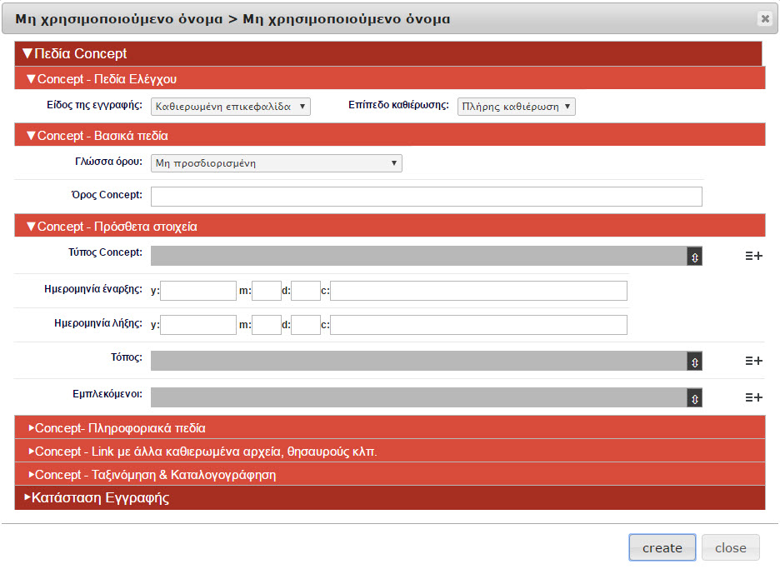

Δώστε εδώ τα στοιχεία του **Concept** που δεν χρησιμοποιείται, επιλέγοντας στο πεδίο «Είδος της εγγραφής» την τιμή «Παραπεμπτική επικεφαλίδα». Στη συνέχεια πατήστε το πλήκτρο **create** ώστε να ολοκληρωθεί η διαδικασία δημιουργίας της παραπεμπτικής οντότητας.



### 7.2 Πεδίο «Εναλλακτικό όνομα που χρησιμοποιείται»

Το πεδίο «Εναλλακτικό όνομα που χρησιμοποιείται» διασυνδέει την εγγραφή της οντότητας Concept με μια άλλη εγγραφή της ίδιας οντότητας Concept, που χρησιμοποιείται ως επικεφαλίδα. Το πεδίο αυτό αντιστοιχεί στα πεδία της περιοχής **5ΧΧ (Παραπομπές Βλέπε Επίσης)** του **MARC21/Authorities** και του **UNIMARC/Authorities.**

Η σχέση μεταξύ των δύο οντοτήτων περιγράφεται από τις παρακάτω τιμές:

|  |
| --- |
| Εναλλακτικό όνομα |
| Επίσημο όνομα |
| Πλήρες όνομα |
| Συντομογραφία |
| Άλλη παραλλαγή ονόματος |
| Άλλο όνομα |



**Τρόπος συμπλήρωσης πεδίου:**

Επιλέξτε μια από τις τιμές που υπάρχουν στη λίστα δίπλα από το πεδίο «Εναλλακτικό όνομα που χρησιμοποιείται» και στη συνέχεια πατήστε πάνω στο εικονίδιο  που υπάρχει στο τέλος του πεδίου. Θα εμφανιστεί το παρακάτω αναδυόμενο παράθυρο.

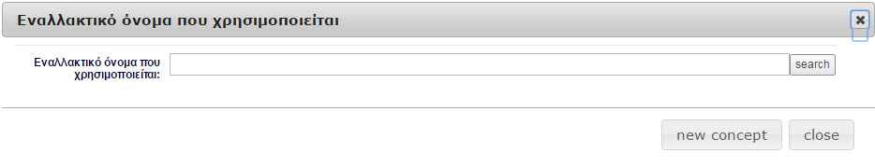

Αναζητήστε εδώ το **Concept**, δίνοντας ένα μέρος ή ολόκληρο το όνομα του. Αν ο όρος υπάρχει επιλέξτε τον μέσω του πλήκτρου **[Insert].**

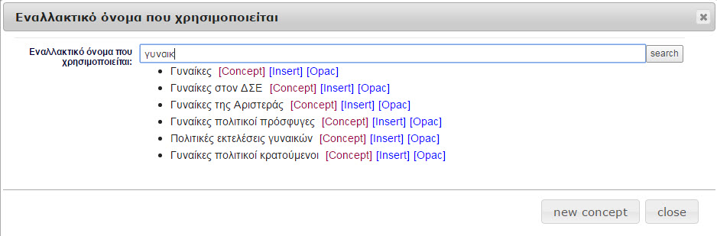

Αν ο όρος δεν υπάρχει, πατήστε το πλήκτρο «new concept». Θα εμφανιστεί το παρακάτω αναδυόμενο παράθυρο.

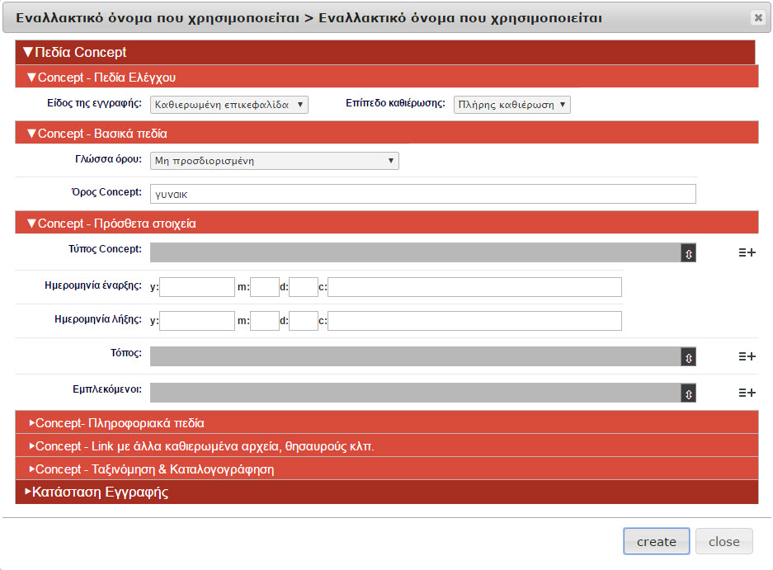

Δώστε εδώ τα στοιχεία του νέου **Concept**. Στη συνέχεια πατήστε το πλήκτρο **create** ώστε να ολοκληρωθεί η διαδικασία δημιουργίας της νέας οντότητας και της διασύνδεσής της με την αρχική οντότητα.



### 7.3 Πεδίο «Σχέσεις με άλλους όρους»

Το πεδίο «Σχέσεις με άλλους όρους» διασυνδέει την εγγραφή της οντότητας **Concept** με μια άλλη εγγραφή της ίδιας οντότητας (**Concept**) ή άλλων θεματικών οντοτήτων (**Place**, **Event**, **Object**, **Genre**) που σχετίζεται ιεραρχικά μαζί της. Εφόσον η σύνδεση πραγματοποιηθεί, αυτόματα η πλατφόρμα RG δημιουργεί την αντίστροφη σχέση μεταξύ των οντοτήτων. Για παράδειγμα αν το Concept Α είναι ευρύτερος όρος του Concept Β, το ConceptΒ είναι στενότερος όρος του Concept Α.

Η σχέση μεταξύ των δύο οντοτήτων περιγράφεται από τις παρακάτω τιμές:

|  |
| --- |
| Προγενέστερο όνομα |
| Μεταγενέστερο όνομα |
| Ευρύτερος όρος |
| Στενότερος όρος |
| Κατηγορία |
| Υποκατηγορία |
| Άλλος σχετικός όρος |
| Ισοδύναμος όρος |



**Τρόπος συμπλήρωσης πεδίου:**

Επιλέξτε μια από τις τιμές που υπάρχουν στη λίστα δίπλα από το πεδίο «Σχέσεις με άλλους όρους» και στη συνέχεια πατήστε πάνω στο εικονίδιο  που υπάρχει στο τέλος του πεδίου. Θα εμφανιστεί το παρακάτω αναδυόμενο παράθυρο.

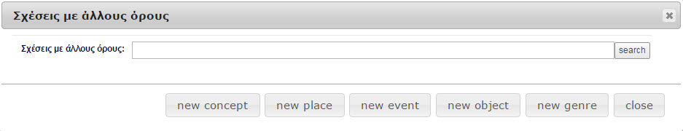

Αναζητήστε στο πεδίο «Σχέσεις με άλλους όρους» τον όρο από τις διαθέσιμες οντότητες Place, Event, Object, Genre και Concept. Αν ο όρος υπάρχει επιλέξτε τον μέσω του πλήκτρου **[Insert].**

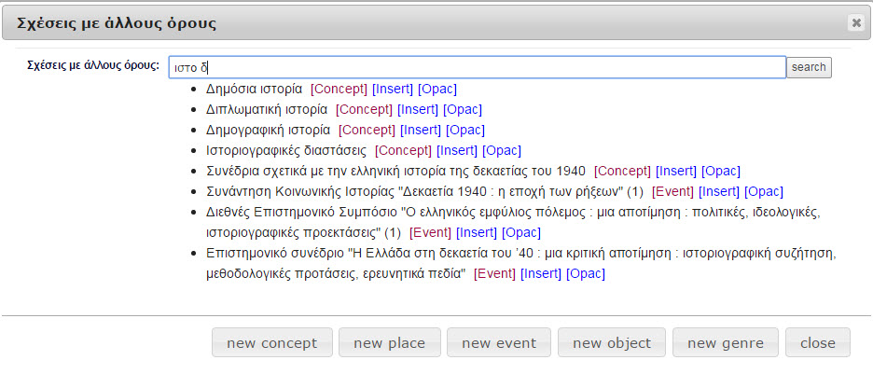

Αν ο όρος δεν υπάρχει, πατήστε το αντίστοιχο πλήκτρο της οντότητας που θέλετε να δημιουργήσετε, π.χ. «new genre». Θα εμφανιστεί το παρακάτω αναδυόμενο παράθυρο.

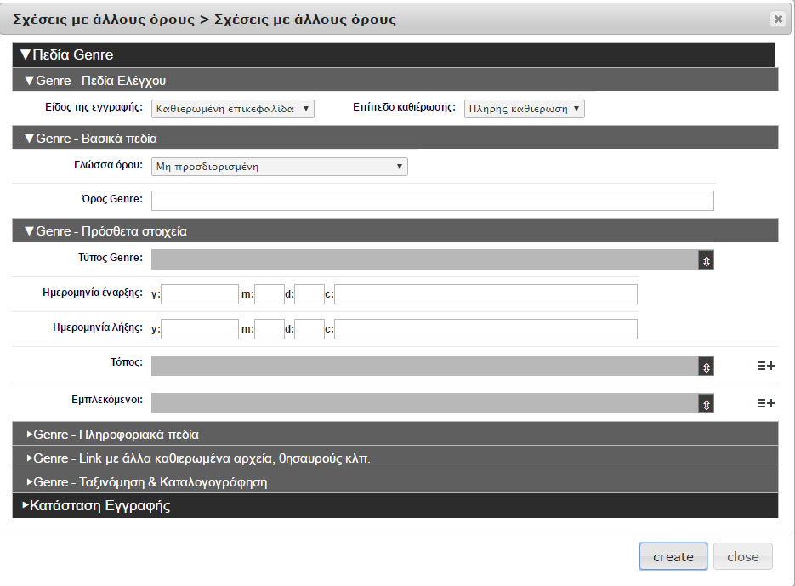

Δώστε εδώ τα στοιχεία της νέας οντότητας (στο παράδειγμα του Genre). Στη συνέχεια πατήστε το πλήκτρο **create** που θα ολοκληρώσει τη διαδικασία δημιουργίας της νέας οντότητας και της διασύνδεσής της με την αρχική οντότητα.



### 7.4 Concept σε άλλη γλώσσα

Το πεδίο «Concept σε άλλη γλώσσα» διασυνδέει την επικεφαλίδα ενός **Concept** με την επικεφαλίδα του ίδιου **Concept** σε άλλη γλώσσα. Η επικεφαλίδα στην άλλη γλώσσα δεν χρησιμοποιείται, αλλά παραπέμπει στον όρο της κύριας επικεφαλίδας, με τον σχετική ένδειξη της γλώσσας.



**Τρόπος συμπλήρωσης πεδίου:**

Πατήστε πάνω στο εικονίδιο  που υπάρχει στο τέλος του πεδίου. Θα εμφανιστεί το παρακάτω αναδυόμενο παράθυρο.

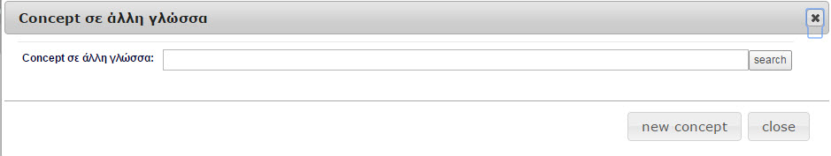  
  
Αναζητήστε εδώ το **Concept**, δίνοντας ένα μέρος ή ολόκληρο το όνομα του. Αν ο όρος υπάρχει επιλέξτε τον, μέσω του πλήκτρου **[Insert].**

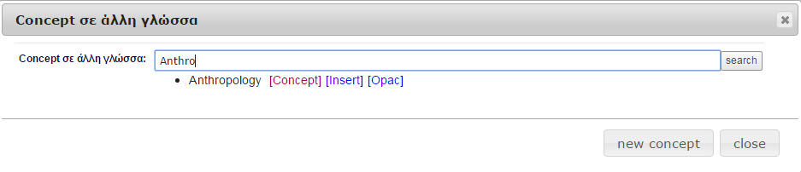

Αν ο όρος δεν υπάρχει, πατήστε το πλήκτρο «new concept». Θα εμφανιστεί το παρακάτω αναδυόμενο παράθυρο.

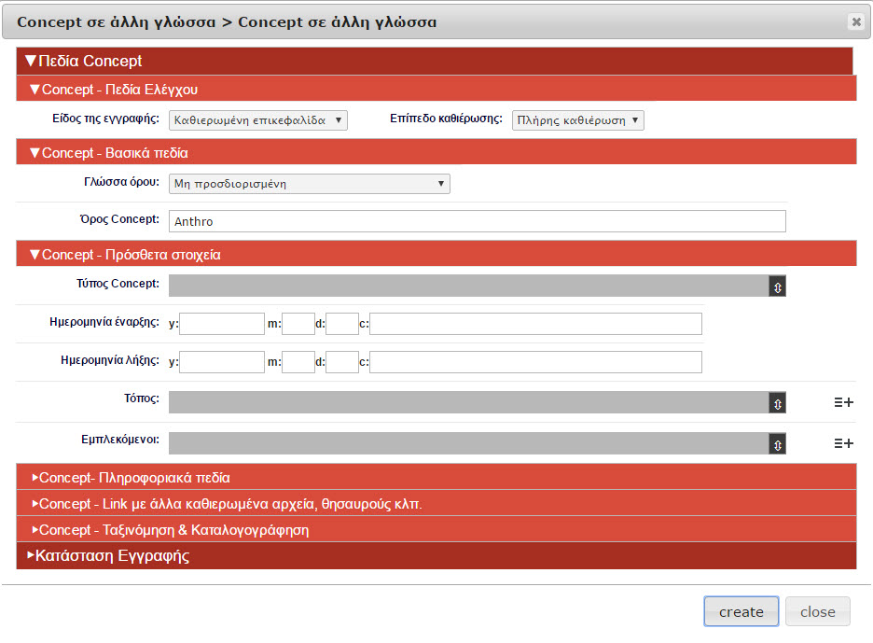

Δώστε εδώ τα στοιχεία του νέου **Concept** σε άλλη γλώσσα. Εκτός των άλλων πεδίων συμπληρώστε στο πεδίο «Γλώσσα όρου» τη σχετική γλώσσα και στο πεδίο «Είδος της εγγραφής» δώστε την τιμή «Παραπεμπτική επικεφαλίδα». Στη συνέχεια πατήστε το πλήκτρο **create** ώστε να ολοκληρωθεί η διαδικασία δημιουργίας της νέας οντότητας και της διασύνδεσής της με την αρχική οντότητα.



# Ενότητα πεδίων «Κατάσταση εγγραφής» και αποθήκευση

Η τελευταία ενότητα της οντότητας σχετίζεται με την κατάσταση της εγγραφής. Υπάρχει μια σειρά από τιμές που μπορεί να πάρει μια εγγραφή. Η βασική (και default) τιμή είναι η **finish,** που σημαίνει ότι η εγγραφή έχει ολοκληρωθεί και μετά την αποθήκευσή της θα είναι διαθέσιμη στον OPAC.

Οι υπόλοιπες τιμές είναι:

|  |
| --- |
| Pending |
| Incomplete |
| Error |
| Direct_only |
| Private |
| Hidden |

Τέλος υπάρχουν δύο δυνατότητες σχετικά με την αποθήκευση της εγγραφής. Η «Προσωρινή Αποθήκευση» που επιλέγεται όταν δεν έχουμε ολοκληρώσει μια εγγραφή και δεν θέλουμε να παρουσιαστεί τον OPAC. Και η «Αποθήκευση» που σημαίνει οριστική αποθήκευση της εγγραφής και προβολή της στον OPAC.

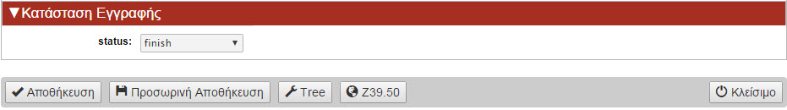

1. Βλέπε σχετικές οδηγίες για το MARC21/Authorities στα αγγλικά πατώντας [εδώ](https://www.loc.gov/marc/authority/) και στα ελληνικά πατώντας [εδώ](http://www.lib.aegean.gr/sites/default/files/node_files/docs/marc_21_diataxi_gia_ta_dedomena_epikefalidon.pdf)
2. Βλέπε σχετικές οδηγίες για το UNIMARC/Authorities στα αγγλικά πατώντας [εδώ](http://www.ifla.org/files/assets/uca/unimarc_concise_authorities_format_2009.pdf).
3. Ο τρόπος εισαγωγής για τα υποπεδία «Αρχική περίοδος» και «Τελική περίοδος» είναι ίδιος με αυτόν που αναφέρεται στο πεδίο **3.2 Πεδίο «Ημερομηνία έναρξης»**.
4. Μπορείτε να αναζητήσετε τα Καθιερωμένα Αρχεία της LC πατώντας [εδώ](http://id.loc.gov/index.html)
5. Μπορείτε να αναζητήσετε τα Καθιερωμένα αρχεία της ΕΒΕ πατώντας [εδώ](http://data.nlg.gr)
6. Μπορείτε να αναζητήσετε τα Wikidata πατώντας [εδώ](https://www.wikidata.org/wiki/Wikidata:%CE%9A%CF%8D%CF%81%CE%B9%CE%B1_%CE%A3%CE%B5%CE%BB%CE%AF%CE%B4%CE%B1)
7. Πηγή: [Wikipedia](https://el.wikipedia.org/wiki/International_Standard_Name_Identifier)
8. Μπορείτε να αναζητήσετε τα ISNI πατώντας [εδώ](http://isni.oclc.org/DB=1.2/SET=1/TTL=1/)
9. Πηγή: [Wikipedia](https://el.wikipedia.org/wiki/Virtual_International_Authority_File)
10. Μπορείτε να αναζητήσετε στο VIAF πατώντας [εδώ](http://viaf.org/)